**BANCO DE QUESTÃO PARA O DESENVOLVIMENTO DA APRENDIZAGEM**

**REME- EQUIPE 2°ANO GEROGRAFIA 3° BIMESTRE**

**HABILIDADE TRABALHADA**

**GF.EF01GE09.S** – ELABORAR E UTILIZAR MAPAS SIMPLES PARA LOCALIZAR ELEMENTOS DO LOCAL DE VIVÊNCIA CONSIDERANDO REFERENCIAIS ESPACIAIS ( FRENTE /ATRÁS, ESQUERDA/DIREITA, EM CIMA/ EM BAIXO, DENTRO E FORA TENDO O CORPO COMO REFERENCIA).

1. **PINTE DE ACORDO COM A POSIÇÃO E A COR QUE SE PEDE.**
2. PINTE DE AMARELO UMA PARTE DO CORPO QUE FICA EM CIMA DO TRONCO.
3. PINTE DE VERMELHO UMA PARTE DO CORPO QUE ESTEJA EMBAIXO DO TRONCO.
4. PINTE DE VERDE UMA PARTE DO CORPO QUE ESTEJA EM CIMA DO PESCOÇO:

https://desportos.colorir.com

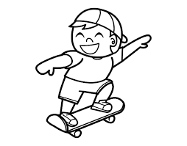

https://desportos.colorir.com

1. **PARA CHEGAR A ESCOLA, VÍTOR PRECISA PASSAR PELA TRILHA DO ALFABETO. OBSERVE O DESENHO E ESCREVA A PRIMEIRA LETRA DE CADA PALAVRA.**

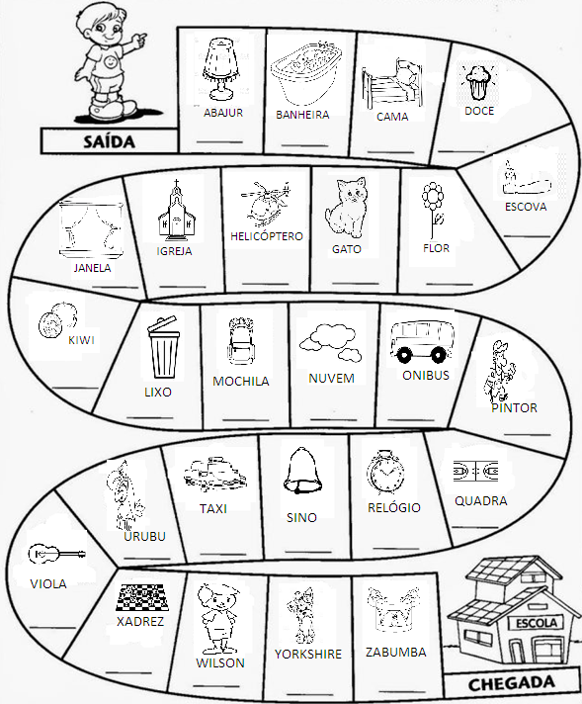

**3. ESTÁ NA HORA DA RODA DE LEITURA, A PROFESSORA SEGURA EM SUAS MÃOS DOIS FANTOCHES PARA CONTAR UMA HISTÓRIA. COLOQUE-SE NA POSIÇÃO DA PROFESSORA E PINTE A ALTERNATIVA CORRETA:**



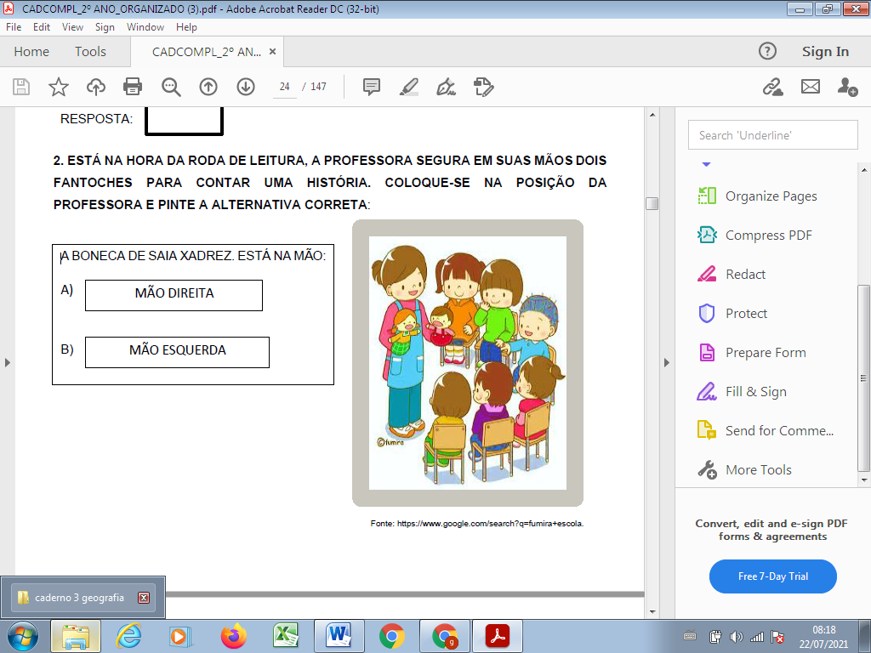

Fonte: <https://www.google.com/search?q=fumira+escola>.

**4- SE COLOQUE NA MESMA POSIÇÃO DA CRIANÇA QUE ESTÁ DE CAMISETA LARANJA E ESCREVA QUAL BRAÇO ELE ESTÁ LEVANTADO.**

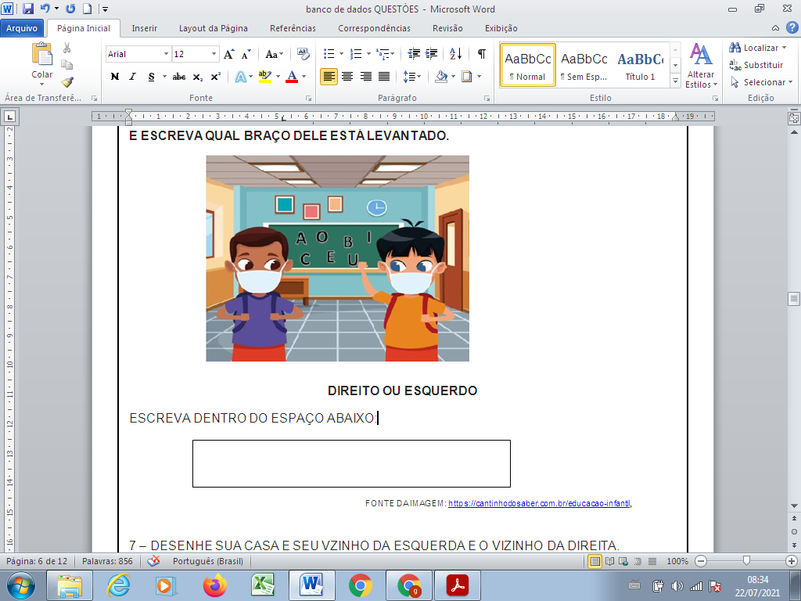

**5 - ATENÇÃO AO BLOCO DE NOTAS E FAÇA O QUE SE PEDE.**



BLOCOS DE NOTAS

* DESENHE UM SOL DO LADO DIREITO EM CIMA DA CASA.
* DESENHE UMA ÁRVORE DO LADO ESQUERDO DA CASA.
* DESENHE MONTANHAS ATRÁS DA CASA.
* DESENHE UMA CRIANÇA NA FRENTE DA CASA.
* DESENHE UM JARDIM COM FLORES AO LADO DIREITO DA CASA.

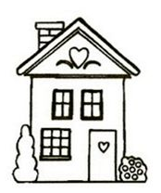

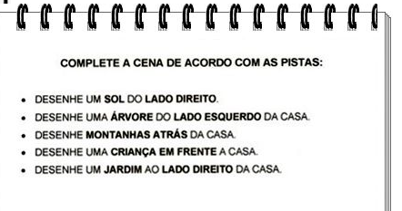

Fonte: https://br.pinterest.com/pin/293578469451280714/

**6- OBSERVE A CENA DA SALA DE AULA E RESPONDA:**

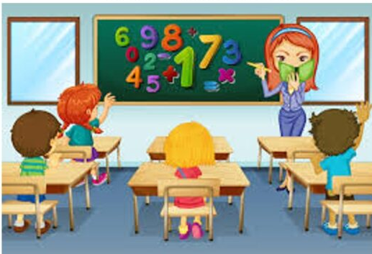

1. QUAL A COR DA ROUPA DA CRIANÇA QUE ESTA SENTADA NA ÚLTIMA FILEIRA, NA COLUNA DO MEIO.
2. CIRCULE DE VERMELHO A CRIANÇA QUE ESTA SENTADA NA PRIMEIRA CARTEIRA.
3. QUANTAS CRIANÇAS ESTÃO NA SALA DE AULA.
4. ESCREVA OS NÚMEROS QUE ESTÃO NO QUADRO.

Fonte:atividade readaptada https://cantinhodosaber.com.br/educacao-infantil/atividades-para-volta-as-aulas-2021 pandemia/

**7 – DESENHE SUA CASA E SEU VZINHO DA ESQUERDA E O VIZINHO DA DIREITA.**

**8- FAÇA COM ATENÇÃO:**

1. CIRCULE DE VERMELHO A CRIANÇA QUE ESTA DE CABEÇA PARA BAIXO.
2. FAÇA UM X NA CRIANÇA QUE ESTA SUBINDO A ESCADA DO LADO DIREITO.
3. FAÇA UM RISCO AZUL NA CRIANÇA QUE ESTA DE CABEÇA PARA CIMA.

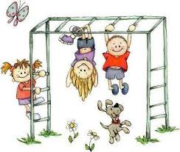

Fonte da imagem : https://maesamigas.com.br/tunel-do-tempo-brincadeiras-dos-anos-80e-90/

X

**9 – MARQUE COM UM O QUE TEM NA ZONA RURAL DO LADO ESQUERDO E O QUE PERTENCE A ZONA URBANA DO LADO DIREITO.**

|  |  |  |  |
| --- | --- | --- | --- |
|  | **ESQUERDO** | **PARA PENSAR!** | **DIREITO** |
| 1 |  | GRANDES AVENIDAS, TUDO BEM SINALIZADO. |  |
| 2 |  | TRANSITO CONGESTIONADO. |  |
| 3 |  | UM CAMPO LONGO PODENDO TER PASTOS COM ANIMAIS OU PLANTAÇÕES. |  |
| 4 |  | GADOS SOLTOS, LIVREMENTE PELO PASTO. GRANDE EXTENSÃO DE PASTO VERDE. |  |
| 5 |  | MUITAS LUZES ACESAS NOS PERIODOS, CASAS, LUMINOSOS NO PERÍODO NOTURNO. |  |
| 6 |  | UM LUGAR TRANQUILO, COM UMA OU OUTRA VENDA, RUAS DE TERRAS,SEM SEMÁFOROS. |  |
| 7 |  | MUITOS PRÉDIOS, CASAS, LÓJAS,  FARMÁCIAS, HOSPITAIS. |  |

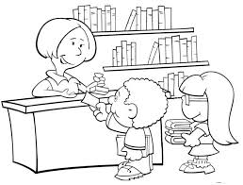**10 – PAULO E ANA FORAM ENTREGAR ALGUNS LIVROS NA BIBLIOTECA DA ESCOLA**.

QUEM ERA O 1° DA FILA?

**11- A BIBLIOTECÁRIA FICA A FRENTE DO BALCÃO OU ATRÁS DO BALCÃO?**

**12 - O QUE PAULO ESTAVA SEGURANDO COM O BRAÇO DIREITO A FRENTE DO CORPO DELE?**

**13- ANA CHEGOU ANTES DE PAULO OU DEPOIS DE PAULO?**

**14 - QUAL ESTANTE CONTEM MAIS LIVROS?**

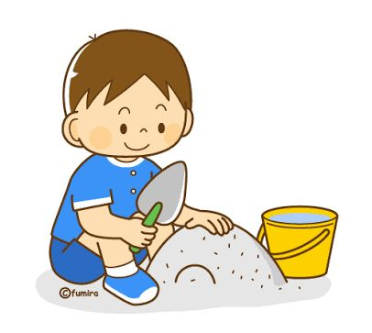

**15-.  PINTE DE VERDE A ALTERNATIVA CORRETA**.

* 1. ANDRÉ BRINCA NA AREIA, COM A MÃO ESQUERDA ELE SEGURA O BALDE.
  2. ANDRÉ BRINCA NA AREIA, COM A MÃO ESQUERDA SEGURA A PÁ E COM A MÃO DIREITA ALISA A AREIA.
  3. ANDRÉ BRINCA NA AREIA, COM A MÃO DIREITA SEGURA A PÁ E COM A MÃO ESQUERDA ALISA A AREIA.

Fonte de imagem https://www.google.com/search?q=fumiro+imagens&tbm.

**16 – RESPONDA COM ATENÇÃO O QUE SE PEDE. LEMBRE-SE DE COLOCAR-SE NA POSIÇÃO DA FIGURA COMO PONTO DE REFERÊNCIA.**

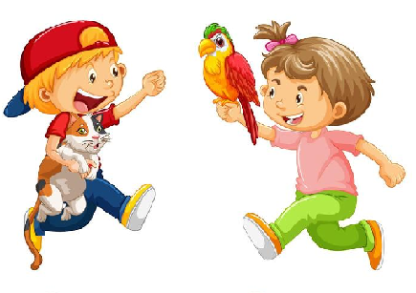

1. O MENINO ESTA CORRENDO E SEGURANDO SEU GATO COM BRAÇO___________________. **(ESQUERDO OU DIREITO)**
2. O MENINO CARREGA O GATO AO LADO DO CORPO OU NA FRENTE DO CORPO?

_____________________________. **(FRENTE OU AO LADO)**

1. A MENINA TAMBÉM CORRE COM SEU PAPAGAIO NO BRAÇO ________________. **(ESQUERDO OU DIREITO)**
2. O BONÉ DO MENINO ESTA VIRADO PARA FRENTE OU PARA TRÁS?

_________________________________________. **(FRENTE OU PARA TRÁS)**

Fonte de imagemhttps://www.google.com/search?q=fumiro+imagens&tbm